案例8 低压电器行业发展现状与产业链、人才链分析

- 案例主题
我国低压电器发展现状与产业链分析
- 结合章节
项目三：异步电动机控制电路安装与调
- 思政目标
了解我国低压电器发展历程、主要品牌，培养学生的民族自信和爱国情怀；分析发展现状和产品产业链、产品技术前言和人才需求，培养学生的质量品牌意识，质量规范意识和科技报国的理想信念。
- 主要内容
一、我国低压电器行业发展历程
20 世纪 60-70 年代，是我国低压电器产业的形成阶段。国有低压电器厂商在苏联技术的基础上，设计开发出第一代统一设计的低压电器产品。1978 年以后，低压电器行业迎来了发展的春天，发展伊始就形成了上海、京津冀、东北、遵义、天水等 5 大生产基地，正泰、新华、德力西、长城、人民等一批国内低压电器企业纷纷创立或发展壮大。30 年间，中国的低压电器行业逐渐形成了自己的产品和标准，不断发展壮大，现已成为有着 2000 多家生产企业，年产值超过 700 亿元的行业。
行业发展初期是外资、民企、国企形成“三足鼎立”，但国企发展逐渐缓慢。1990 年到 2000 年是行业进行重组和动荡的时期，一大批国有企业倒闭/改制，典型代表是常熟开关厂和上海人民电器厂。这些国企发展时间比较长、技术水平较高，加上后续与上海电器科学研究所的合作，一直是国内低压电器市场第二梯队的主要经营者。同时，温州低压电器公司在这一时间快速壮大，根据低压电器协会数据，正泰、德力西、天正、人民等公司在占行业 50%份额的批发零售市场优势显著。
在产品上，国内低压电器已经经历了三代产品，正在向第四代发展。第一代源于20 世纪 60-70 年代，国内企业仿苏联产品制出，特点是尺寸大，性能指
表1：低压电器四代产品对比
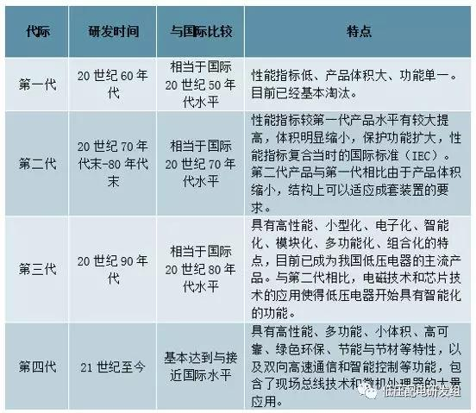
注：图表数据来自公开资料
标差、规格少；第二代源于 1978-1990 年，产品性能提高，体积缩小，基本可以适应成套装臵的需求；第三代源于 1990-2005 年，性能已经达到优良水平，继续小型化，并且引入电磁技术和芯片技术，开始具备智能化；第四代技术是目前国内企业正在研发的技术，除了在三代的进一步智能化、小型化、性能提高的基础上，最重要的是引入现场总线技术以及微机处理器，实现网络化和可通信。
目前，第四代产品技术和第三代产品比较先进的技术主要掌握在Shneider、ABB、西门子等国外厂家手上，第三代核心的产品已经在国内普遍应用，第二代产品还应用在一些比较低端的领域，第一代产品已经被淘汰。
根据产品的性能、功能、体积等指标，目前一般讲低压电器产品划分为高、中、低三挡。三挡产品产品在价格上差异比较大，以 In=2,000A 的 DW45 型号的框架断路为例，最低档的价格低于 10,000 元/台，中档的价格在 10,000-18,000 元/台左右，高档的要高于 18,000 元/ 台。
二、低压电器上下游产业链分析
低压电器行业的上游为原材料，下游为最终用户。低压电器产业链上游主要为铜、银、钢材、塑料等原材料供应企业及专业化的零部件加工行业，如电接触触头、外壳等。低压电器厂商自主加工零部件或者通过专业厂商采购，制成产品后通过经销商渠道或者直销渠道，将产品销售给下游客户。低压电器产品被广泛应用于国民经济的各个行业，比较典型的有建筑、工业、新能源、通信、电力等行业。
表2：低压电器分类表
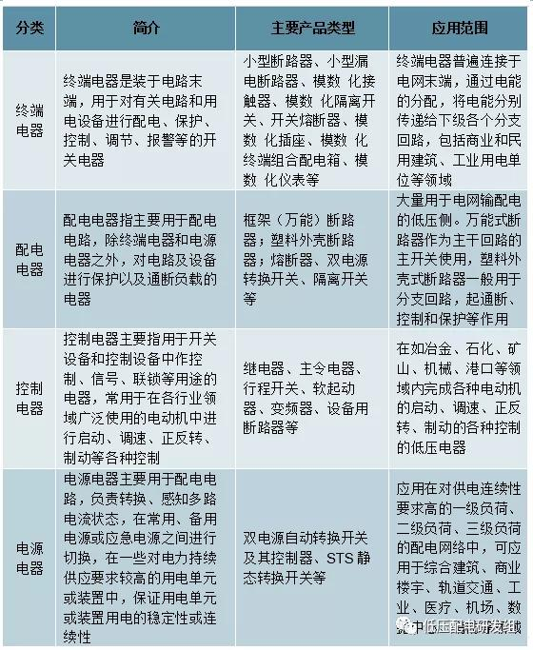
注：图表数据来自公开资料
依据客户的不同，低压电器的下游可分为项目型市场和零售市场。项目型市场的主要客户为大型的行业客户，可以划分为传统工业、基础设施、OEM、建筑、电力、供电局和新能源；批发零售市场主要针对的是中小型的客户，下游也覆盖各个行业。零售市场占低压电器市场的 50%左右，项目型市场占比约 43%，其中主要行业客户来自于建筑、供电局、工业等应用领域。两种市场的关键的差别在于，客户对于自身需求的认知程度和对产品质量的要求程度均不同，从而低压电器厂商需要采取不同的营销方式。
三、低压电器行业发展梯队
行业梯队划分明显，从高到低可以分为S1/S2/S3三个层级。从技术研发角度而言，低压电器产品一般可以分为高、中、低端三个档次，简称为S1、S2和S3。虽然受品牌、技术和认证等多方面壁垒的影响三个层级有不同的特点和侧重，但低压电器行业仍旧是一个充分竞争、市场化程度较高的行业。目前整个低压电器行业已经形成了外商投资企业与国内本土企业共存但梯队划分明显的竞争格局，外资品牌在产品上基本已经处于第四代，而国内企业主要产品仍属于第三代系列。
S1梯队的典型企业施耐德、ABB和西门子在低压电器行业深耕已久，技术水平一直领先于国内，已在研发制造第4代产品；占领了中、高端市场的绝大部分市场份额。施耐德凭借领先的技术、齐全的功能占据中、高端市场30%的份额，牢牢占据优势，在总体市场上也处于龙头位置。ABB和西门子以一贯的可靠性和技术的优势也在中高端市场分别享有16%、7%的份额。S2梯队企业具有一定的研发能力，能够及时跟进行业技术的发展，可以在国际最新产品推出后2-5年内自主研制出性能指标相同或类似的产品，并能够以较低的价格推向国内市场，甚至在某些优势产品的性能上可以与第一梯队的企业相较量。S3梯队龙头企业正泰电器以广泛的分销渠道和低价的竞争策略占据市场总份额的15%；德力西也在竞争中崛起，占据7.5%的市场份额。但他们的业务范围主要都在技术水平要求不高的低端市场。
四、低压电器行业人才需求
在以劳动密集型为主要生产方式的现状下，行业众多中小型企业紧缺创新型科技人才、专业人才和高技能人才核心人才稳定性较低。同时，行业企业产品的手工装配比例高，年初和年末常有“用工荒”现象。然而，优秀企业已认识到在新时代背景下，开展创新型、专业、高技能人才队伍驱动方式“更新”的必要性，已在不断地建立健全科学合理的选人、用人、育人机制，逐步实施短、中、长期相结合的薪酬设计与激励机制，并培育和完善核心领军人才的长效机制。

